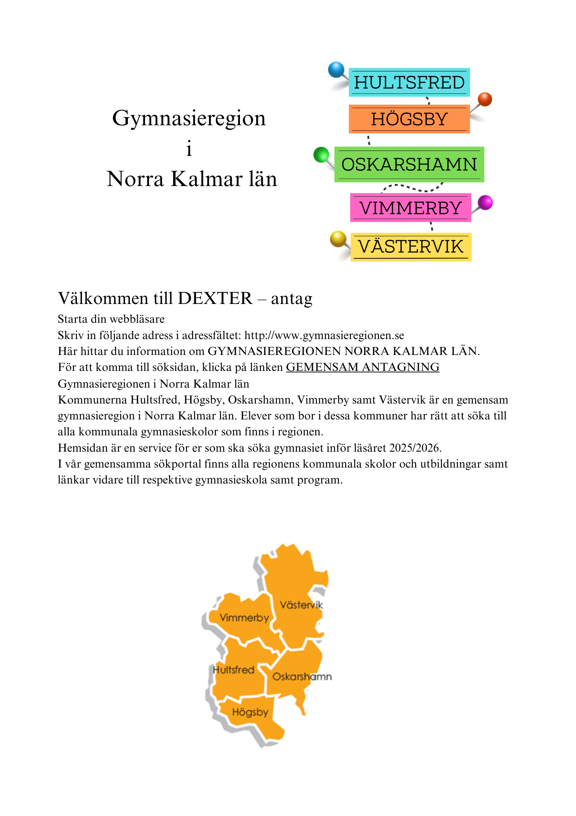
När du klickat på länken GEMENSAM ANTAGNING
kommer du till startsidan för DEXTER – antagning, här ser du tidsplanen för gymnasieantagningen samt diverse länkar.
Skriv in ditt användarnamn och lösenord, klicka på knappen logga in.
(Användarnamn och lösenord får du av din SYV)
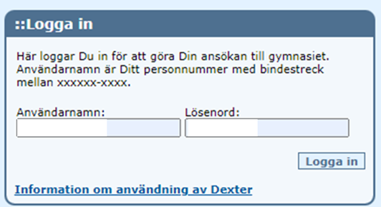

När du har loggat in i Dexter så ser det ut enligt nedan
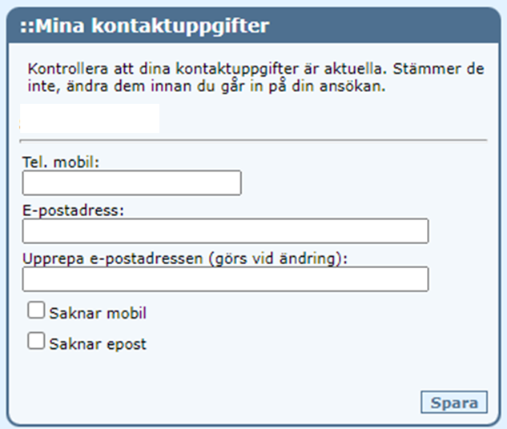
För att komma vidare måste du först ange ett mobilnummer och en e-postadress som Antagningskansliet kan nå dig på och SPARA. Tänk på att använda en e-postadress som finns kvar, även när du avslutat årskurs 9
Saknar du mobil eller e-postadress som är privat, skriv in din förälder/vårdnadshavares
e-postadress.

När du är inloggad visas din startsida. Innan du klickar vidare på länken Min ansökan, läs informationen under rubrikerna Välkommen och Nyheter, se även vilka länkar som finns upplagda under rubriken Länkar.
För att påbörja din ansökan väljer du Min ansökan.
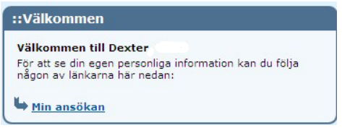

Då kommer du vidare till detta fönster.
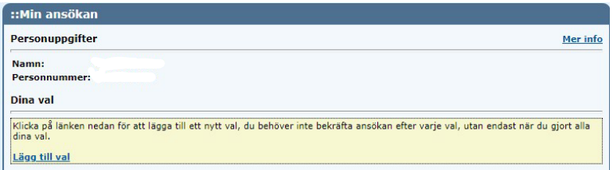
Mer info
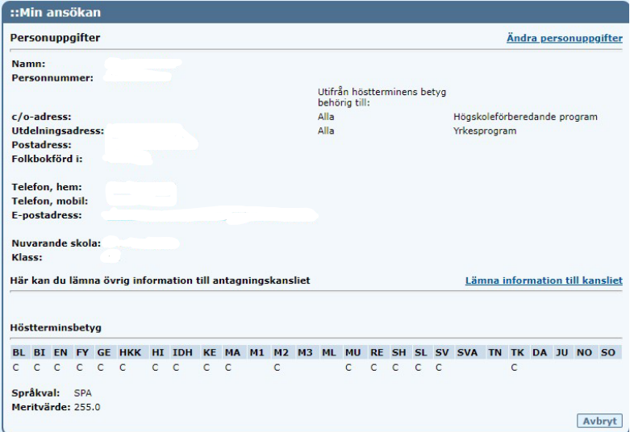

Klicka på länken Ändra personuppgifter och kontrollera att dina uppgifter stämmer, gör eventuella ändringar och klicka på Bekräfta, eller Avbryt om du inte har något att tillägga. 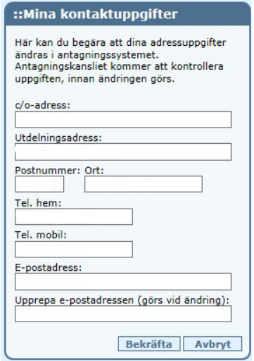

Fyll i övrig information om du exempelvis ska flytta till annan kommun utanför GYMNASIE-REGIONEN NORRA KALMAR LÄN eller om du har blivit godkänd i idrottslig uttagning till en NIU-utbildning så anger du i vilken idrott du blivit godkänd.
Tryck på Ok.

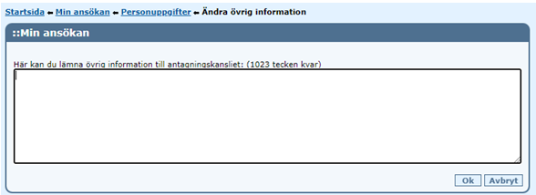
Klicka på Avbryt så kommer du tillbaka till Min ansökan.

Klicka på länken Lägg till val så kommer du till Sök utbildning, här finns tre alternativ

- Sök utbildningar inom GYMNASIEREGIONEN NORRA KALMAR LÄN
- Sök annan utbildning utanför GYMNASIEREGIONEN NORRA KALMAR LÄN
- Sök utbildningar inom anpassad gymnasieskola

Om du markerar alternativ ett under Sök utbildningar inom GYMNASIEREGION NORRA KALMAR LÄN visas följande bild, kryssa för önskat alternativ. 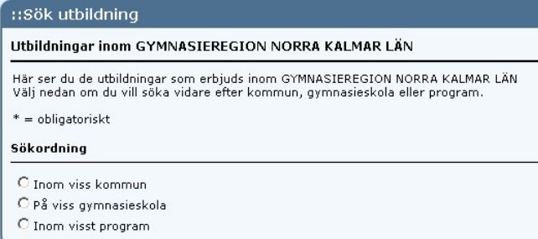
Markerar du alternativ tre, Inom visst program och väljer t.ex. Samhällsvetenskapsprogrammet visas alternativ inom GYMNASIEREGION NORRA
KALMAR LÄN (även Kalmar visas för att Oskarshamn och Högsby har ett samverkans-
avtal med Kalmar).
För att lägga till val, klicka på Välj.
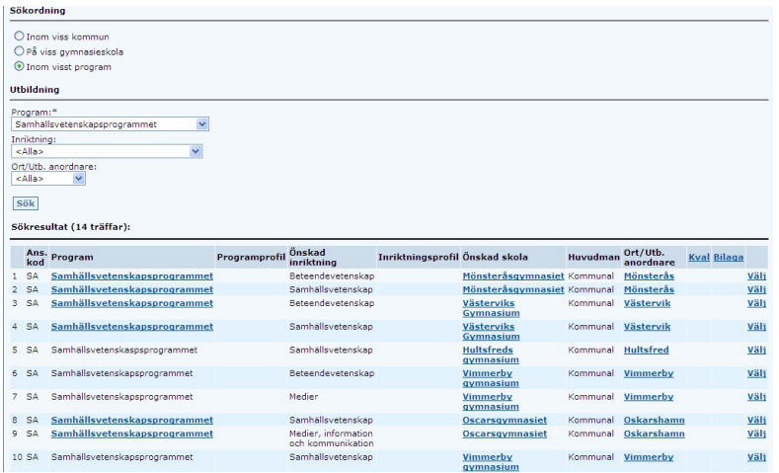

Markerar du alternativet Sök annan utbildning utanför GYMNASIEREGION NORRA KALMAR LÄN, i nedrullningslisten vid Ort/Utb. anordnare kan du välja den ort du vill söka till, be din SYV om hjälp om du är osäker på vad som ska fyllas i fälten.
Här är det viktigt att du skriver vad skolan heter och markerar om det är en friskola. 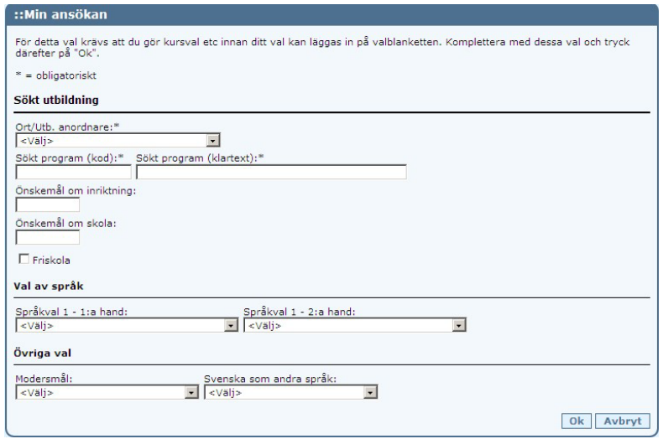

Till vissa program som är upplagda i DEXTER kan du bara bli andrahandsmottagen, d.v.s. antagen i mån av plats. Söker du ett sådant program kommer en meddelandetext upp, se bilden nedan. Vill du välja programmet klickar du på OK, annars väljer du avbryt.
Elever som blir mottagna i andrahand har inte rätt till inackorderingstillägg. Har du frågor om andrahandsmottagande, kontakta din SYV eller ditt Antagningskansli. 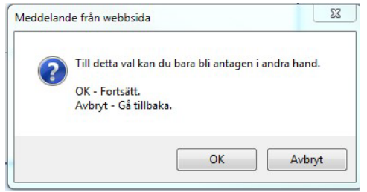
OBS!
Denna ruta visas INTE när du lägger till utbildningar under SÖK ANNAN UTBILDNING UTANFÖR GYMNASIEREGIONEN NORRA KALMAR LÄN, ÄVEN OM DU BLIR ANDRAHANDSMOTTAGEN.
Kontakta alltid din SYV eller ditt Antagningskansli om du ska söka utbildning utanför GYMNASIEREGIONEN NORRA KALMAR LÄN, för att få information om vad som gäller för den utbildning du sökt i annan kommun.

När du lagt till dina val och behöver göra ändringar kan du göra ändringar i ”Min ansökan”.

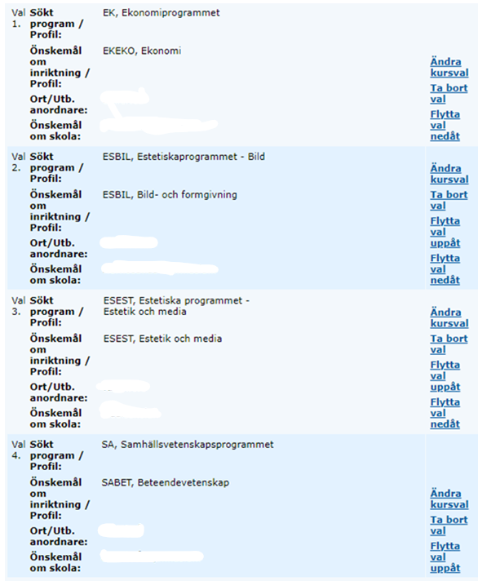

Ändra kursval
Om du har lagt till ett val som har språkval, kompletterande val eller övrigt val och behöver ändra dessa så kan du göra detta genom att välja ”Ändra kursval”.

Ta bort val
Har du ångrat dig och vill ta bort ett val trycker du ”Ta bort val” till höger om det program du vill ta bort.

Flytta val
Vill du ändra rangordningen så att ett val ska flyttas väljer du ”Flytta upp val nedåt eller uppåt” till höger om det program du vill flytta.

Längst ned på ansökan finns fem fält, dessa ska kryssas i om du bifogar någon av följande blanketter:
Särskilda skäl - om dina personliga förhållanden motiverar studier på annan ort, kan du ange särskilda skäl och få din ansökan prövad. Det krävs starka skäl för att få en sådan framställning beviljad (blankett via SYV)
Fri kvot – elev som p.g.a. Särskilda omständigheter bör ger ges företräde – låga betyg är inget skäl för att söka fri kvot (blankett via SYV)
Dispens i engelska – Skollagen 16 kap. 32§ En sökande till ett nationellt program som saknar godkänt betyg i engelska men uppfyller övriga behörighetskrav ska ändå anses behörig om den sökande:
På grund av speciella personliga förhållanden inte haft möjlighet att delta i undervisning i engelska under betydande del av sin tid i grundskolan eller motsvarande utbildning och bedöms ha förutsättningar att klara studier på det sökta programmet
Bilaga lärling – du som valt lärlingsutbildning
Instrument ES i Oskarshamn – denna bilaga gäller de elever som söker inriktning musik på Oscarsgymnasiet

Gå gärna igenom din ansökan med din SYV innan du bekräftar den alternativt att du och din SYV bekräftar ansökan tillsammans.
RANGORDNA DINA VAL SÅ ATT DET DU HELST VILL GÅ STÅR SOM VAL NUMMER 1 OSV.
När du antagits på ett av dina val faller de lägre valen bort!
När du känner dig klar med dina val är det dags att bekräfta din ansökan. Tryck på ”Bekräfta ansökan”
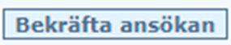

Grattis nu är din ansökan inskickad!
Nu ska du skriva ut ansökan och skriva under den och lämna den till SYV.

Antagningsbesked visas endast i DEXTER, du loggar in med ditt användarnamn och lösenord.
Svar via DEXTER, så viktigt att spara ditt användarnamn och lösenord.

Har du frågor som rör din antagningssituation, vänd dig till din SYV eller till ditt Antagningskansli.

Antagningskanslier i Gymnasieregionen Norra Kalmar Län:
HULTSFRED Hanna Waern Andersson, tel. 010-354 26 10
HÖGSBY Ulrika Claesson, tel. 010-356 52 52
OSKARSHAMN Anders Håkansson, tel. 010-356 11 41
VIMMERBY Anna-Carin Bergman, tel. 010-356 92 54
VÄSTERVIK Charlotte Aspeteg, tel. 010-355 42 75

